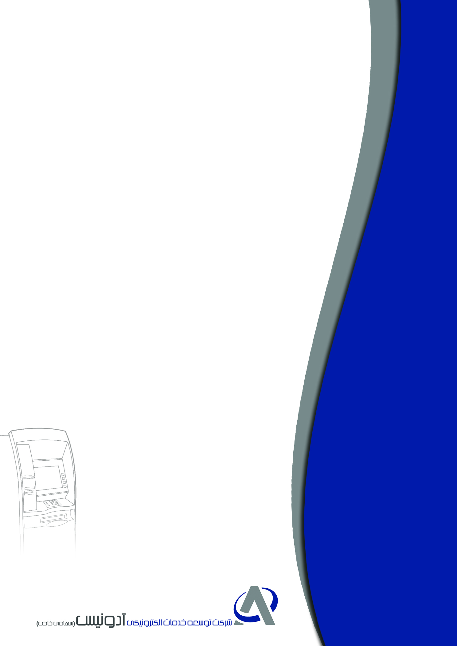

دستورالعمل
استفاده از مادربرد G41
درPCهای Advantech

شماره نسخه: 1-IT0005-397-00
مرداد 1400



این سند با عنوان «دستورالعمل استفاده از مادربرد G41درPCهای Advantech» در خرداد‌ماه 1400 در گروه پشتیبانی سطح 2 امور عملیات شرکت توسعه خدمات الکترونیکی آدونیس توسط آقای ولی‎الله حلال‎خور تهیه و تنظیم‌شده است.
این دستورالعمل در واحد آموزش امور فناوری اطلاعات، توسط آرش تیغ‌بر ویرایش و با شماره نسخه‎ی
1-IT0005-397-00 آماده انتشار گردید.
سابقه ویرایش‌:
نام ویرایشگر | تاریخ | نام / سمت تأییدکننده | شماره نسخه قبلی*
*با انتشار نسخه جدید، نسخه‌ قبلی فاقد اعتبار خواهد بود.

فهرست
استفاده از مادربرد G41در PC‎های Advantech 2
نحوه‎ی بهره‌برداری 4
‬‬‬‬‬‬



در این سند نحوه‎ی استفاده از مادربرد G41در PC‎های Advantech شرح داده‌شده است.
قبل از انجام هر کاری، وضعیت Shield I/O در PCهای Advantechو G41را بررسی نمایید:
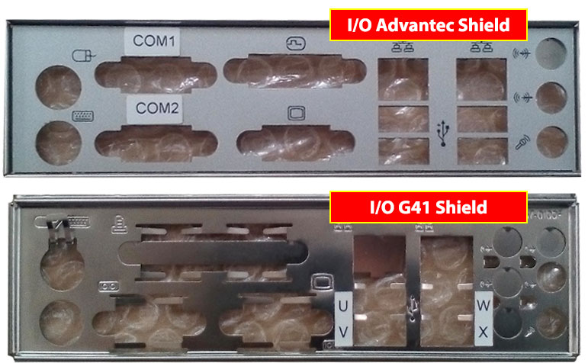
توجه داشته باشید؛ درصورتی‌که I/O Shield همانند تصویر زیر از نوع ثابت باشد، امکان انجام تغییرات فراهم نخواهد بود:
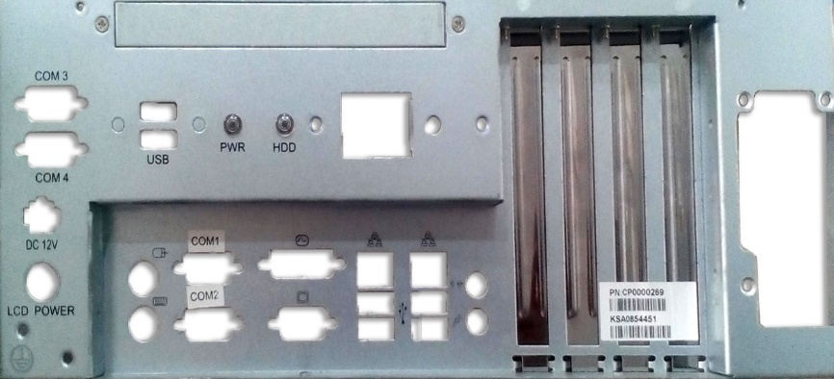
تنها در صورتی می‎توانید تغییرات مندرج در این سند را اعمال کنید که I/O shield همانند شکل زیر باشد:
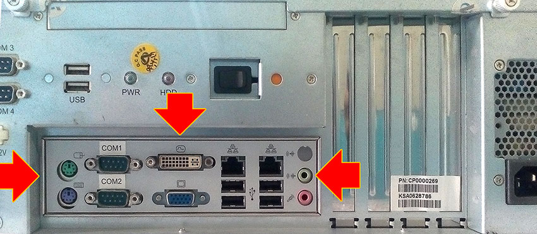

استفاده از مادربرد G41در PC‎های Advantech
مراحل زیر را انجام دهید:
- پلیت مربوط به DVD-ROM را بازکنید.
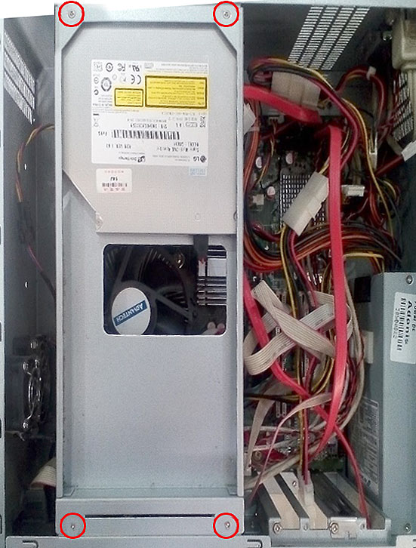
- کابل‎های متصل به مادربرد را خارج نمایید.
- پیچ‎های مادربرد را بازکنید:
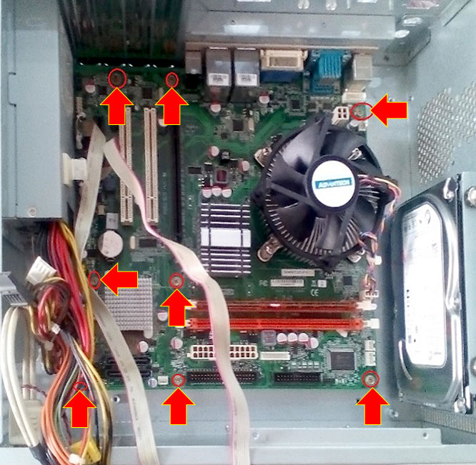
- مادربرد پی سی Advantech را همانند تصویر از جایش درآورید.
- I/O Shield را خارج کنید:
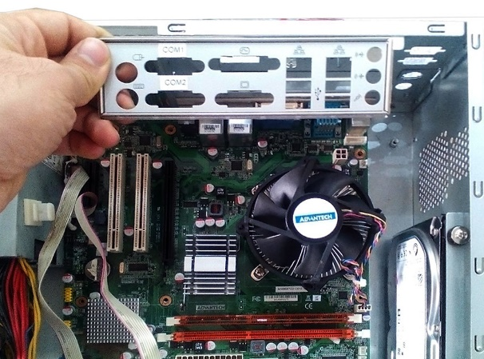
- محل USB Expanderهای تعبیه‌شده در پی سی Advantech را جابه‌جا نمایید:
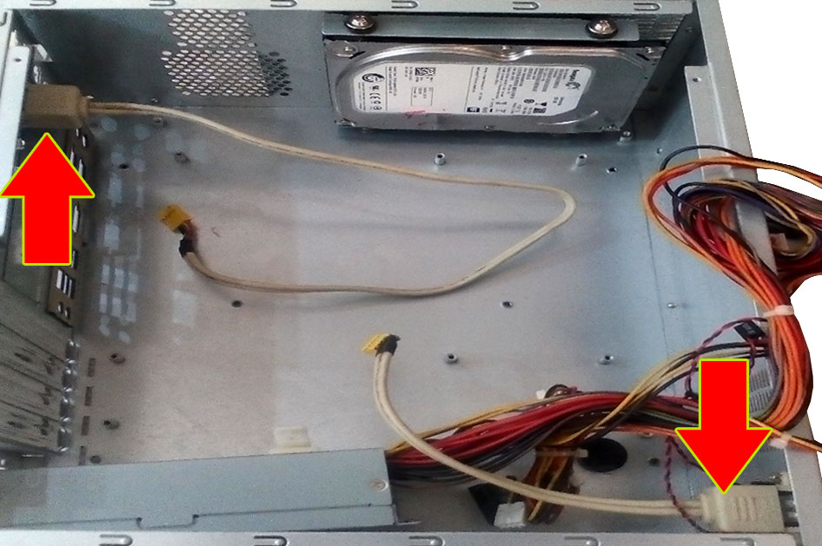
- به‌منظور باز کردن USB Expander ، همانند تصویر زیر، پیچ‎های قاب خروجی بازکنید.
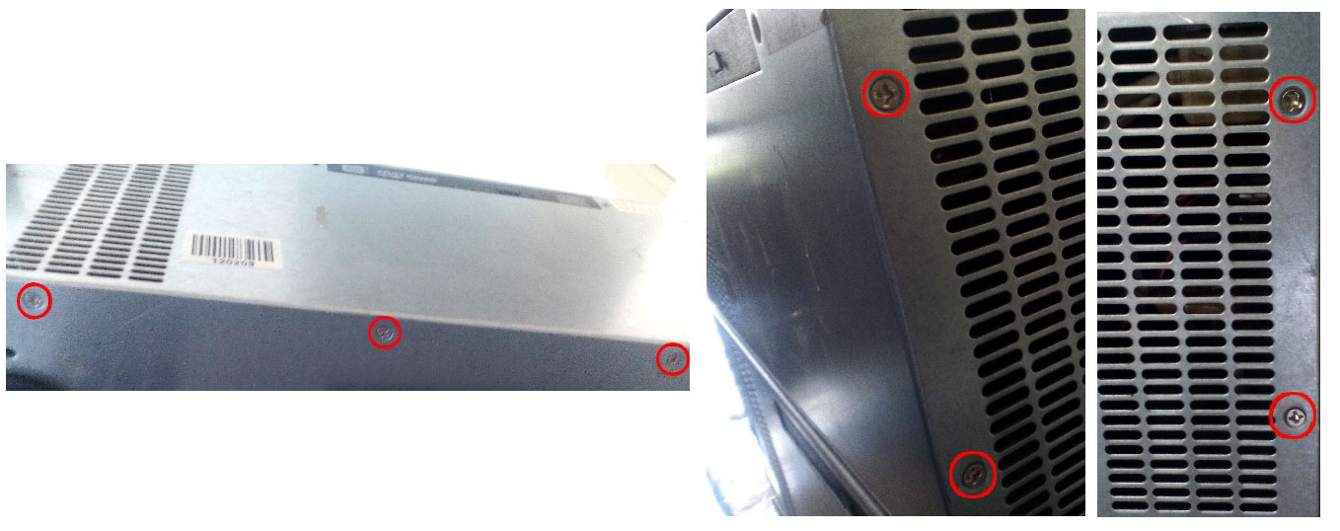
- پورت های USB را جابجا نمایید.
- پی سی G41را بازکنید.
- مادربرد، I/O Shield و پورت COM را از آن خارج نمایید:
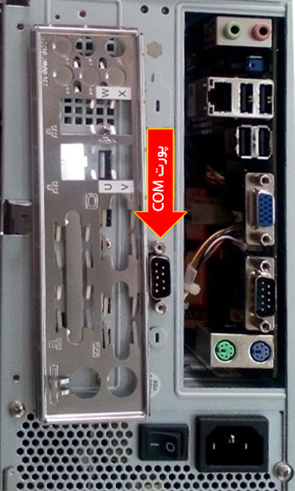 | 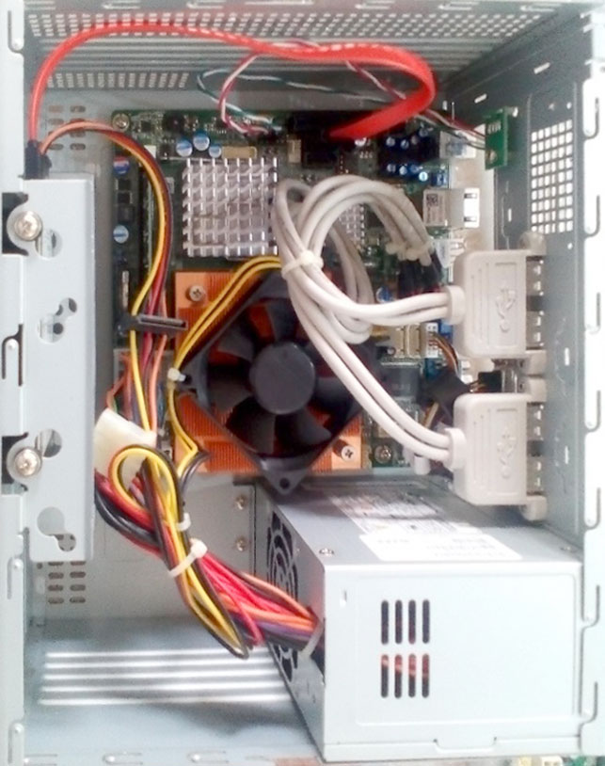
- I/O Shield مربوط پی‎سی G41 را روی پی‎سی Advantech سوار کنید و پیچ‎های آن را ببندید.
- مادربرد G41 را روی پی‎سی Advantech جایگذاری کنید و پیچ‎های آن را ببندید.
- کابل‎های دستگاه را متصل کنید:
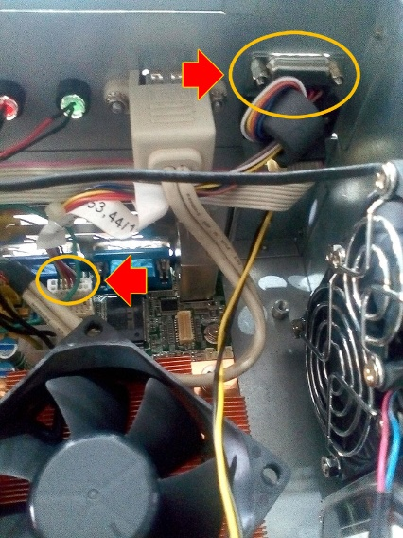 | 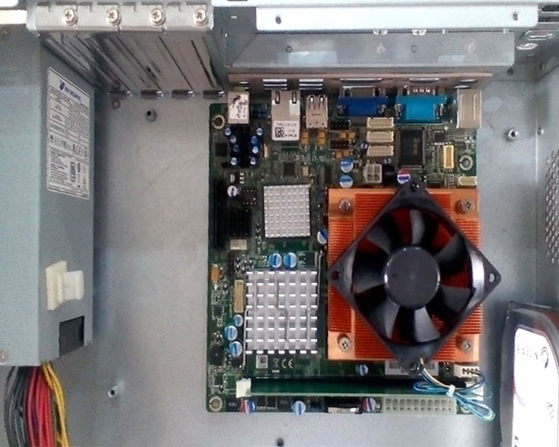

حتماً از عملکرد تمامی ماژول‎های متصل به مادربرد، اعم از فن کیس،
DVD-ROM ، USB Port و HDD، اطمینان حاصل نمایید. همچنین کلید ON/OFF و LEDهای مربوط به کیس نیز باید غیرفعال باشند.

نحوه‎ی بهره‌برداری
به‌منظور بهره‏برداری PC‎های Advantech که در آنها از مادربرد G41 استفاده‌شده است، با توجه به مدل مانیتور و درصورتی‌که فقط خروجی DVI موجود است، از کابل دیتای استفاده‌شده در خودپرداز 285DY استفاده نمایید:
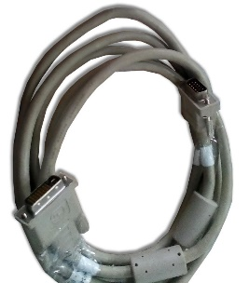
در صورت وجود خروجی DVI در کنار VGA ، باید از کابل VGA به طول 3 متر استفاده کنید:
